Makszuti: két arany- és két bronzérem
ASZTALITENISZ – U21-ES BALKÁN-BAJNOKSÁG, BUGOJNO
tj
2012. szeptember 16., vasárnap0 hozzászólás
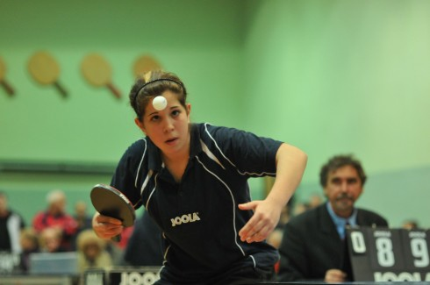A 17 éves Makszuti Anetta csapatban és egyéniben is Balkán-bajnok let a 21 évesek között (Gergely József)
A bosznia-hercegovinai Bugojnóban a XXXVIII. korosztályos Balkán-bajnokságon a román válogatott tagjai nem álltak asztalhoz, s ezt a szerbiai versenyzők ki is használták, hiszen összesen hat arany-, négy ezüst- és hat bronzéremmel az éremtáblázat élén végeztek. Az U21-es versenyen a legeredményesebb szerbiai játékos a novemberben 17. életévét betöltő Makszuti Anetta lett, aki csapatban (Gyurcsik Aliz, Anelia Lupulescu, Aleksandra Radonji ć ) és egyéniben is a dobogó legfelső fokára állhatott fel, lány és vegyes párosban pedig bronzérmes lett.
A lány csapat és Makszuti egyéni első helyén kívül még három szerbiai aranyérem született: fiú egyéniben Marko Petkové lett az aranyérem, aki a döntőben honfitársát, Nagy Némedi Valentin győzte le nagy csatában 4:3-ra, vegyes párosban, amely számot a Marko Petkov/Anelia Lupulescu kettős nyert meg, és fiú párosban, amely végén a szerb Boris Mihailovićés a bolgár Krszatev sikerét hozta.
A szerbiai versenyzők dobogós helyezései, aranyérmes: Makszuti Anetta (lány egyéni), Marko Petkov (fiú egyéni), Marko Petkov/Anelia Lupulescu (vegyes páros), lány csapat (Gyurcsik Aliz, Anelia Lupulescu, Makszuti Anetta, Aleksandra Radonjić), Boris Mihailović/Krasztszev (szerb/bolgár, fiú páros).
Ezüstérmesek: fiú csapat (Ilija Majstorović, Boris Mihailović, Nagy Némedi Valentin, Marko Petkov, Vladimir Radonjić), Nagy Némedi Valentin (fiú egyéni), Gyurcsik Aliz/Aleksandra Radonjić (lány páros).
Bronzérmesek: Anelia Lupulescu/Makszuti Anetta (lány páros), Boris Mihailović/Gyurcsik Aliz és Nagy Némedi Valentin/Makszuti Anetta (vegyes páros).

